**Ονοματεπώνυμο: Κωνσταντίνος Ιωάννου**

**Αριθμός Μητρώου: el9840**

1. Πρώτο Κύκλωμα

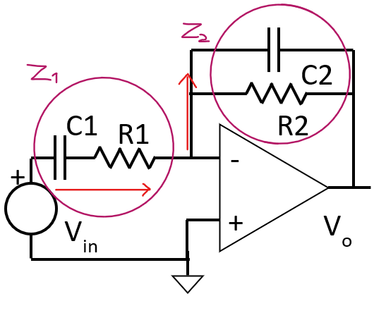

Αρχικά γράφουμε τις σύνθετες αντιστάσεις

Z1 R1 +1/sc1 και Z2 =

Στην συνέχεια παρατηρούμε ότι V+ = 0 (συνδεδεμένο στην γείωση).

Ακόμη πρέπει V+=V- .Αρά έχουμε ότι V+=V- = 0 , δηλαδή το ρεύμα δεν διαρρέει το op-amp και οι δυο συνθέτες αντιστάσεις διαρρέονται από το ίδιο ρεύμα αφού ουσιαστικά στον κόμβο το ρεύμα δεν χωρίζεται.

Συνεπώς έστω I(t) το ρεύμα που διαρρέει τις Z1  και Ζ2.

Vin = Z1 I(t) *(1)*

Vout = - Z2I(t) *(2)* αφού V- - Vout = Z2I(t)

Λύνουμε τις *(1)* και *(2)* ως προς το ρεύμα I(t).

Από (1)-> I(t) = $\frac{V_{in}}{Z_{1 }}$ και από (2)-> I(t) = - $\frac{V_{out}}{Z_{2}}$

Tώρα εξισώνοντας το ρεύμα έχουμε $\frac{V_{in}}{Z_{1}}= - \frac{V_{out}}{Z_{2}}$ αρά ->

$\frac{V_{out}}{Vin}$ = - $\frac{Z_{2}}{Z_{1}}$*(3)*

Όμως η συνάρτηση μεταφοράς ορίζεται ως εξής : H(s) = $\frac{V_{out}}{V_{in}}$ *(4)*

Από *(3)* και *(4)* έχουμε H(s) = - $\frac{Z_{2}}{Z_{1}}$ = - $\frac{\frac{R_{2}}{sc_{2}}}{R_{2}+\frac{1}{sc_{2}}}$ $\frac{1}{R_{1 }+ \frac{1}{sc_{1}}}$ = - $\frac{R_{2}}{sc_{2}R_{2}+1} \frac{sc_{1}}{sc_{1}R_{1}+1}$

= $\frac{-R_{2}sc_{1}}{s^{2}\left(R_{1}c_{1}R_{2}c_{2}\right)+s\left(c_{2}R_{2 }+ c_{1}R_{1}\right)+1}$-> Διαιρώντας με τον συντελεστή του s2

**Συνάρτηση μεταφοράς:**

**H(s) = - $\frac{1}{c_{2}R_{1}}*\frac{s}{s^{2}+s\left(\frac{1}{C_{1}R_{1} }+\frac{1}{c_{2}R_{2}}\right)+\frac{1}{R_{1}c_{1}R_{2}c_{2}}}$**

1. Δεύτερο Κύκλωμα

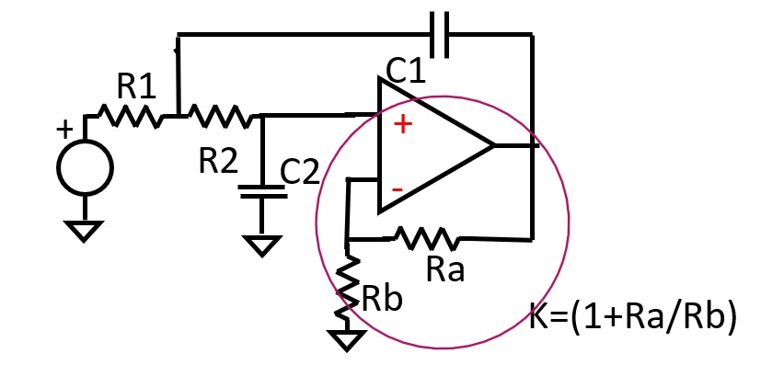

Αρχικά παρατηρούμε ότι ο op-amp μας σε συνδιασμό με τις Ra Rb  ( μωβ κύκλος) λειτουργεί ως ένας ενισχυτής (amplifier) με συντελεστή Κ ( Κ = 1+ $\frac{R_{a}}{R_{b}}$) .Δηλαδη μπορούμε να να αντικαταστήσουμε το op-amp και την συδεσμολογία των Ra  Rb με έναν ενισχυτή μιας εισόδου όπως φαίνεται στο παρακάτω σχήμα.

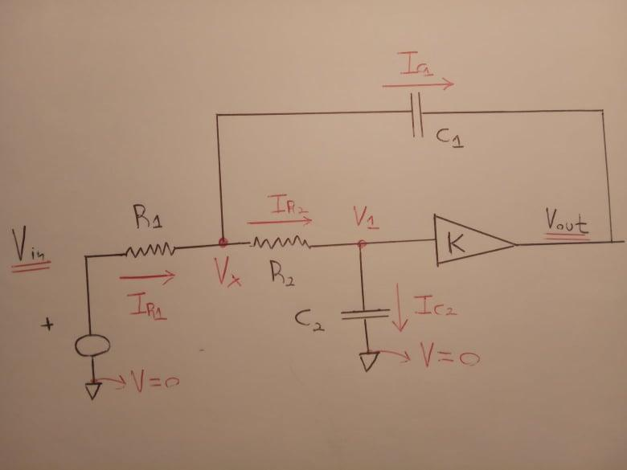

Όπως φαίνεται στο παραπάνω κύκλωμα θέτουμε δυο δυναμικά Vx (άγνωστη) και την V1( είσοδος στον ενισχυτή Κ θα μπορούσαμε να την πούμε V-)

Σχέσεις που προκύπτουν

1. Vx – Vin = IR1  R1
2. VR2 = V1 - Vx = IR2 R2
3. Vc2 = 0 – V1 = Ic2
4. Vc1 = Vout – Vx = Ic1
5. Vout = Κ V1 ( amplifier)
6. IR1 = Ic1 + IR2 (μέθοδος κόμβων στο κόμβο Χ )
7. ΙR2 = I c2  (δεν διαρρέει ρεύμα τον ενισχυτή μας αφού είναι op-amp)

Από τις σχέσεις *(7) ,(2), (3)* -> βρίσκω Vx

= - sc2 V1 <-> V1 - Vx = - sR2 c2 V1 <-> Vx = V1 (1 + sc2R2 )-> από (5) -> *(8)* Vx = (1+ sc2R2 )

*(6)->*IR1 = Ic1 + IR2 *από (1), (2), (4) ->*  = + *<->*

=  + sc1Vx - sc1Vout + -  *<-> (5), (8)*

= + + + – sc1 + - *<->*

= s2( c1c2R2) + s( c1 -Kc1 + R2c2 +) +

**Συνάρτηση μεταφοράς:**

**H(s) = =**

3) Τρίτο κύκλωμα

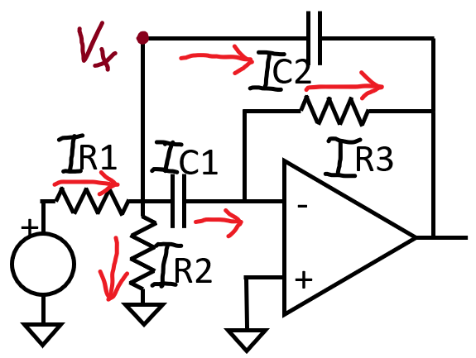

Αρχικά θέτουμε Vx  άγνωστο δυναμικό. Ενώ Vin  ως τάση εισόδου και Vout  ως τάση εξόδου.

Επειδή ο θετικός πόλος βρίσκεται συνδεδεμένο στην dc συνιστώσα έχουμε για το op-amp ότι V+== 0

Σχέσεις που θα χρειαστούμε

1. Vx – Vin = IR1R1
2. Vout – Vx  = Ic2
3. Vout  - = Vout= IR3 R3 , γιατί
4. Vx = - Vx = Ic1 , γιατί $V^{-}=0$
5. 0– Vx = IR2 R2 , γιατί $V^{γείωσης}=0$

*(6)* Ic1 = IR3 , γιατί το op-amp δεν διαρρέεται από ρεύμα

*(7)* IR1 = Ic1+Ic2 + ΙR2 , από μέθοδο κόμβων στον κόμβο χ

Στην σχέση *(6)* αντικαθιστώ από *(4)* και *(3)* ->-s $c_{1}V_{x}$ = $\frac{V_{out}}{R_{3}}$*< - >*

1. Vx =

Αντικαθιστώ στην *(7)* τις *(1) , (2),(4),(5)* ->

= sc1Vx + (Vx – Vout )sc2 + *<->*

= Vx( + sc1 + sc2 + ) – Vout sc2 *->* αντικαθιστώ την *(8)*

= -Vout( + + + + sc2 ) *<->*

= . Αρά έχουμε

**Συνάρτηση μεταφοράς:**

**H(s) = $\frac{V_{out}}{V_{in }}$ = $-\frac{1}{R_{1}c_{2}}*\frac{s}{s^{2}+s \left(\frac{1}{c_{1}R_{3}}+ \frac{1}{R_{3}c_{2}}\right)+\left( \frac{1}{c_{1}c_{2}R_{2}R_{3}} + \frac{1}{c_{1}R_{1}c_{2}R_{3}} \right)}$**

**4)Τέταρτο κύκλωμα (τα σχήματα από ΑC ανάλυση υπάρχουν και ξεχωριστά στο αρχείο που σας έστειλα)**

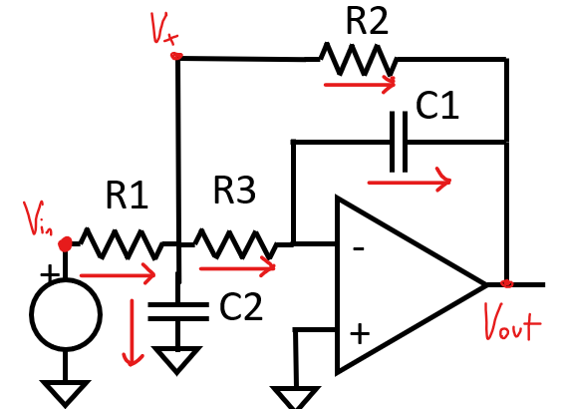

Δυναμικό Vx ενώ αναγράφουμε ρεύμα για κάθε στοιχείο του κυκλώματος μας.

Αρχικά από το op – amp έχουμε $V^{-}=$**V+ = 0** ,αφού το V+ είναι συνδεδεμένο στην γείωση.

Σχέσεις που προκύπτουν από το κύκλωμα

1. Vx – Vin = IR1 R1
2. 0 – Vx = Ic2 , γιατί Vγείωσης=0
3. - = - = IR3 R3 , γιατί
4. Vout – Vx = IR2 R2
5. Vout - = Vout = Ic1 ,γιατί $V^{-}=0$
6. IR3 =Ic1 ,γιατί το op-amp δεν διαρρέεται από ρεύμα.
7. IR1 = IR2 + IR3 + Ic2  ,από μέθοδο κόμβων στον κόμβο χ.

Στην σχέση *(6)* αντικαθιστώ τις σχέσεις *(5)* και *(3)* και βρίσκω Vx *->*

$\frac{-V_{x}}{R_{3}}$ = Vout s c1  -> *(8)* sc1R3 Vout

Τώρα στην σχέση *(7)* αντικαθιστώ από τις *(1) (2) (3) (4) ->*

= *<->* αντικαθιστώ την *(8)* και διαιρω με -Vout

*<->* πολλαπλασιάζω με R1R2

*<->*

**Συνάρτηση μεταφοράς:**

**H(s) = $\frac{V_{out}}{V_{in}}= - \frac{R_{2}}{R_{1}}*$ $\frac{\frac{1}{c_{1}c_{2}R_{2}R_{3}}}{s^{2}+s\left( \frac{1}{c_{2}R_{1}}+\frac{1}{c_{2}R_{2} }+\frac{1}{c_{2}R_{3} }\right)+\left(\frac{1}{c_{1}c_{2}R_{2}R_{3}}\right)}$**

Το φέραμε σε αυτήν την μορφή γιατί σε low pass φίλτρο το κέρδος είναι ο λόγος των αντιστάσεων.

Αντιστοιχίζοντάς με τον τύπο $H=g\frac{ω_{0}^{2}}{s^{2}+as+ω_{0}^{2}}$ έχουμε ότι

g $=\frac{R_{2}}{R_{1} }$ και α = $\frac{1}{c_{2}R_{1}}+\frac{1}{c_{2}R_{2} }+\frac{1}{c_{2}R_{3} }$ και ${ω_{0}}^{2}=$ $\frac{1}{c_{1}c_{2}R_{2}R_{3}}$

Μας δίνεται ότι F0 = 35 KHz ( AΜ μου τελειώνει σε 0).Στην συνέχεια υπολογίζουμε τα α ,g , $ω_{0}$.

* $ω_{0}=2πF_{0}=70π Krad/sec$ = 219.91 * 103 rad/s*(Α)*
* Κέρδος για χαμηλές συχνότητες(low pass φίλτρο )είναι 10 άρα έχουμε ( s-> 0)

|H(0)| =|g| *(Β)*

* Κέρδος συχνότητας F0 είναι 15 άρα έχουμε (s<->

|Η(jω0)| = =15 .

Οπότε α= 146.607 * 103 rad/sec *(Γ)*

Αντικαθιστούμε στις *(Α) (Β) (Γ)* τα $ω_{0}$, g και α αντίστοιχα με σκοπό να βρούμε σχέσεις ανάμεσα στα στοιχεία του κυκλώματος μας.

Από *(B)* και g -> $\frac{R_{2}}{R_{1}}=10$*(9)*

Από *(A)* και $ω_{0}→c_{1}c_{2}R_{2}R_{3}=\frac{1}{ω_{0}^{2}}$*(10)*

Απ*(Γ)* και α -> $\frac{1}{c_{2}R_{1}}+\frac{1}{c_{2}R_{2} }+\frac{1}{c_{2}R_{3} }$ = $\frac{10ω_{0}}{15}$ =146.607 * 103 *(11)*

Πρέπει $R_{1 },R_{2} ,R_{3}≥ 2,2ΚΩ$

Παρατηρούμε ότι έχουμε 3 σχέσεις με 5 αγνώστους οπότε επιλέγουμε αυθαίρετα τις τιμές των $R_{1 }και R_{3} \left( σύμφωνα με τους περιορισμόυς\right).$

Οπότε με αυθαίρετες τις παραπάνω τιμές και με απαίτηση να ισχύουν οι

*(9) (10) (11).*

Οπότε επιλέγουμε R1 =2.2ΚΩ =2.2*103Ωκαι R3 =3.3ΚΩ=3.3*103Ω (Σύμφωνα με την σειρά Ε12 ).

Από *(9) ->* R2 = 10R1 = 22KΩ = 22*103Ω

Από *(11)* πολλαπλασιάζοντάς με $c_{2}R_{1}R_{2}R_{3}$ έχουμε *->*

$R_{2}R_{3}+R_{!}R_{3}+R_{2}R_{1}=$ $\frac{10ω_{0}}{15}*\left(c_{2}R_{1}R_{2}R_{3}\right)→$

${10}^{6}\left(22*3.3+2.2*3.3+2.2*22\right)=146.607*{10}^{3}*\left(2.2*22*3.3\right)*{10}^{9}*c_{2 }$*<->*

128.26*106 =146.607*159.72*1012 *<->*

= 0.0054 *10-6 = 5400

Aπο *(10) -> $c_{1}c_{2}R_{2}R_{3}=\frac{1}{ω_{0}^{2}}=$* *<->*

$c_{1}$ = $\frac{1}{{\left(219.91\right)}^{2} {10}^{6}*5.4*{10}^{-9}*22*3.3*{10}^{6} }=5.27*{10}^{-11}=0.0527*{10}^{-9}$->

$c_{1}=0.0527 nF$

Όποτε έχουμε τελικές τιμές :

R1 =2.2ΚΩ

R3 =3.3ΚΩ , ,

Σχεδιάζουμε στο micro cap το παραπάνω κύκλωμα με πηγή αυτόματη όπως δίνεται από το πρόγραμμα , αντιστάσεις και πυκνωτές σύμφωνά με αυτές που υπολογίσαμε παραπάνω ενώ για op-amp TL074C (level 3 πραγματικών συνθηκών δηλαδή) .Στην συνέχεια κάνουμε ΑC ανάλυση με κατάλληλα limits όμως παρατηρούμε τότε ότι με τις ιδανικές τιμές που υπολογίσαμε παραπάνω , στο διάγραμμα συχνότητας – db η κρίσιμη συχνότητα $F_{0}=35KHz$ δεν βρίσκεται στο pick όπως θα έπρεπε (γιατί το op-ampδεν δεν είναι ιδανικό).

Για αυτό αλλάζουμε (συγκεκριμένα μειώνουμε )τις χωρητικότητες c1,c2 με σκοπό η κρίσιμη συχνότητα $F_{0}=35KHz$ να βρίσκεται στο pick διαγράμματος .

Παρακάτω φαίνεται ΑC ανάλυση του προγράμματος για

$c_{1}=0.05nF$ και $c_{2}=4nF$ (οι τιμές επιλέχθηκαν μετά από δοκιμές ώστε να είναι αρκετά ορθό το αποτέλεσμα αν και για ιδανικό op-amp τα αποτελέσματα ήταν ορθά για τις τιμές που υπολογίσαμε αρχικά).

ΑC ανάλυση στο αρχικό κύκλωμα

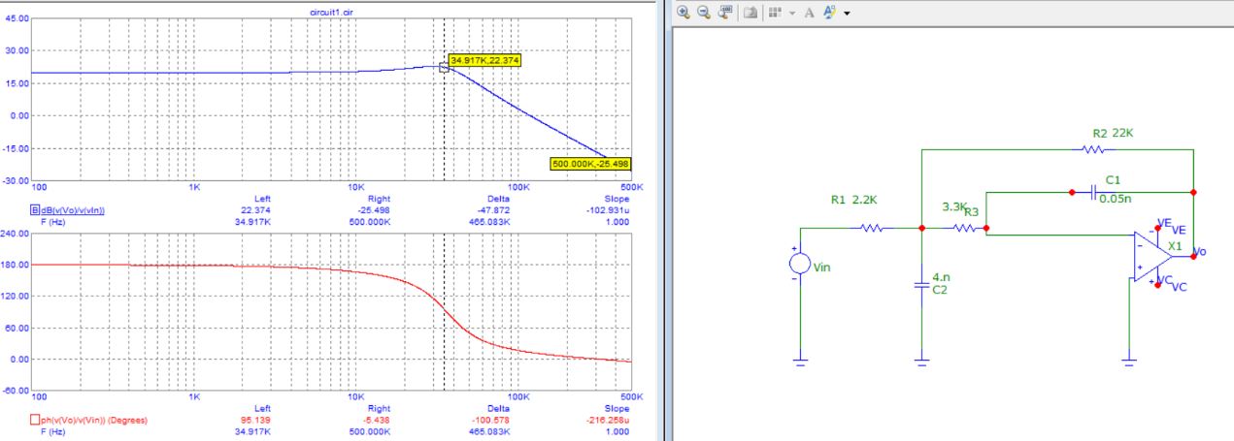

Παρατηρούμε ότι με αυτές τις επιλεγμένες χωρητικότητες η $F_{0}=35KHz$ βρίσκεται στο peak του σχήματος (*μπλε γραμμή). Ενώ από κάτω βλέπουμε την φάση.

Στην συνέχεια προσθέτουμε στο αρχικό κύκλωμα έναν πυκνωτή στην είσοδο και μια αντίσταση σε σειρά με ένα πυκνωτή στην έξοδο όπως φαίνεται στο παρακάτω σχήμα.

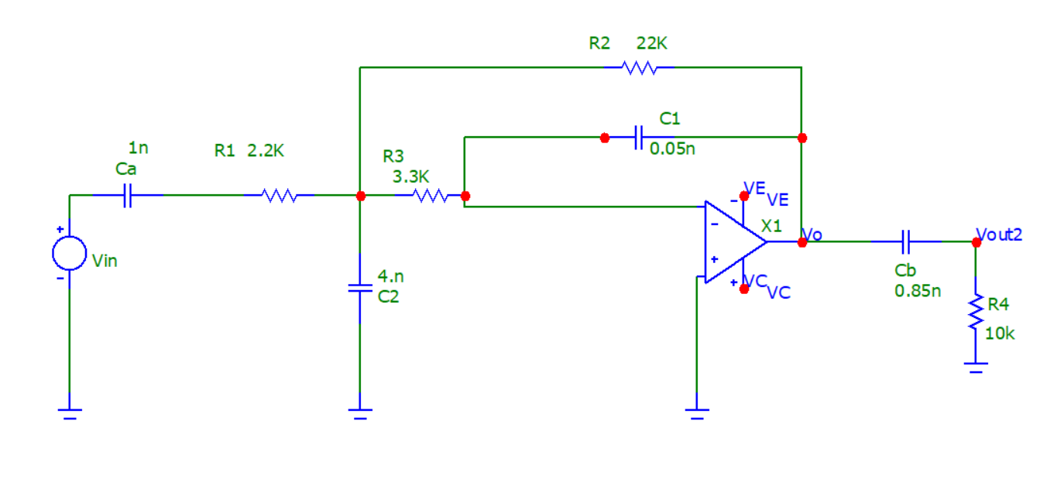

H $R_{4 }δίνεται$ ενώ αρχικά $c_{a}{,c}_{b}$ είναι άγνωστοι.

Οπότε με διάφορες δοκιμές και τρέχοντας το πρόγραμμα με κατάλληλα steps διαπιστώνουμε ότι οι τιμές των $c_{a}{,c}_{b}$

Πρέπει να είναι $c_{a}{=1nF,c}_{b}=0.85nF$.

Για να βγει ορθό το αποτέλεσμα μας λαμβάνουμε υπόψιν μας τα παρακάτω.

* Πρέπει οι τιμές των db να είναι ίσες (στην πραγματικότητα όσο πιο κοντά γίνεται ) για συχνότητες $\frac{F_{0}}{2}$ = 17,5 KHz

Και 2 $F_{0}=50 KHz$.

* Ακόμη πρέπει η απόδοση να είναι τουλάχιστον 10 δηλαδή για συχνότητα $F_{o}=35KHz$ να έχουμε τουλάχιστον 20db

Μετά από αρκετές δοκιμές βρίσκαμε τίς τιμές των $c_{a}{,c}_{b}$

$c_{a}{=1nF,c}_{b}=0.85nF$ ώστε να ισχύουν τα παρακάτω

1)Για συχνότητες $\frac{F_{0}}{2}$ = 17,5 KHz έχουμε 6.856db

Και για 2 $F_{0}=50 KHz$. Έχουμε 6.026 db

Δηλαδή διαφέρουν μόνο 0.83 db ( το βέλτιστο που κατάφερα)

2)Και ταυτόχρονα για $F_{o}=35KHz$ έχουμε 20.5 db

Δηλαδή επιθυμητή απόδοση.

Παρακάτω φαίνεται η AC ανάλυση του κυκλώματος

Limits:( όπου $V_{out2}$ η νέα έξοδος μετρά την μετατροπή)

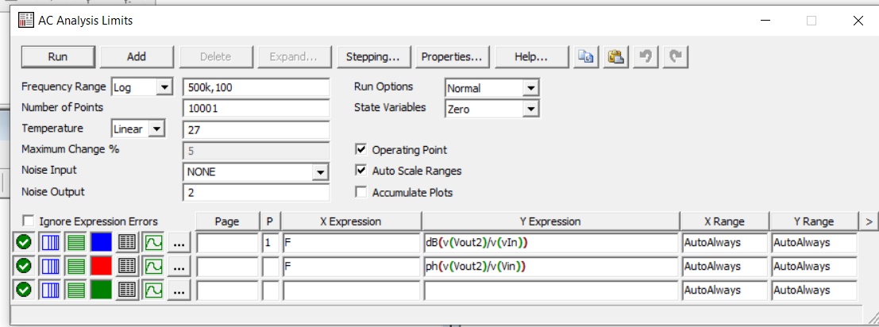

Με αποτέλεσμα:

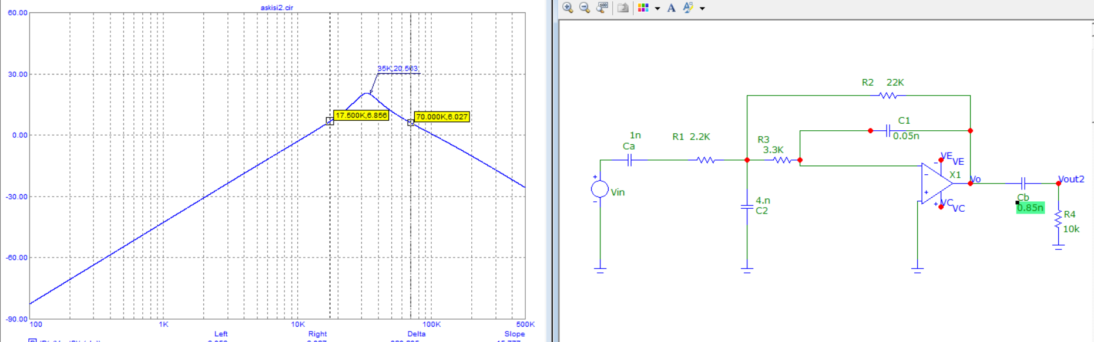

Οπού παρατηρούμε ότι ισχύουν τα παραπάνω (εποπτικά ότι είναι αρκετά συμμετρικό) .